**魔法师WIZARD项目简介(Introduction)**

**项目愿景：**从竞猜类游戏出发，致力于帮助传统用户快速便捷地生成和发布智能合约的平台，帮助传统企业更快的应用区块链技术，赋能企业区块链应用，同时让区块链技术更快地找到落地应用。

**项目简介：**魔法师依托区块链底层技术构建应用生态系统，基于区块链的底层智能合约，利用区块链代码开源、规则透明、去中心化的分权特征，建立了公平竞猜服务平台（Fair guessing service platform，FGSP ）公有链的底层系统和自治社区的治理构架，能够在区块链底层系统上实现智能合约。其定义了一个代币实现的规则，通过双TOKEN经济模型发行WZE、WZC两种TOKEN，前者用于ICO发行作为权益代币，可用来持有魔法师平台的权益，享有收益分红和事务投票权等；后者与法币锚定保证价格稳定，减少市场波动损失，并作为平台上主要娱乐代币。基于成熟的魔法师底层协议和基础架构，可以很快实现竞猜产品的发行和清算。用户一方面可以随时随地参与竞猜，另一方面也可以利用 API（应用程序编程结构）&SDK（软件开发工具包） 实现各种定制，开设各个垂直领域的竞猜市场。

魔法师使用双链机制（公有链+专有链），其中公有链作为魔法师权益人投票的依托，利用公有链的开放特性，让更多的人参与到专有链的登记节点和重大事务管理，并给予一定的回报。专有链基于以太坊的开源技术、在对接公有链的基础上也营造相对独立的区块链环境，透过“透明厨房”的概念保证公平性。在此环境中客户可以自行部署专有智能合约，打造专属自治社区。双链体系帮助公平竞猜服务平台（FGSP）实现权益、记账和交易的去中心化，同时又支持瞬时、低手续费的链上资产流转，提高交易效率。

魔法师基于区块链底层智能合约机制建立基础技术框架，总共包含四层：公有链底层TOKEN、大数据及AI层、Smart Contract层和服务扩展层。

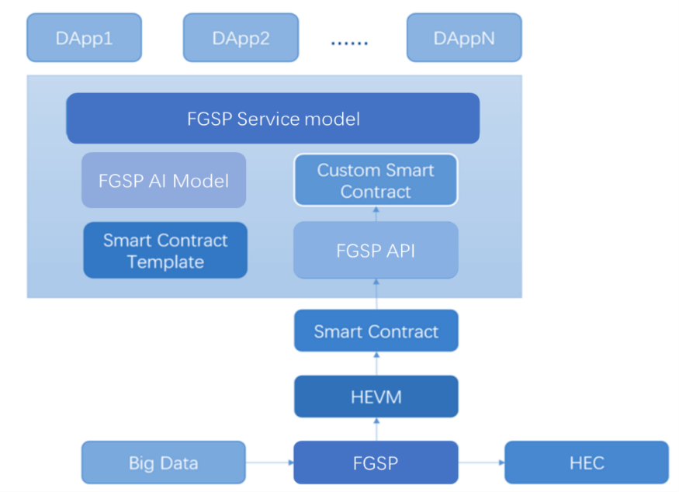

基础技术框架图

**项目亮点(Highlight)**

* 魔法师允许开发者创建任何可扩展的、标准化的、易开发性的协同应用。基于公有链的底端，形成一个新的软件应用的类型，是一个真正的分散投注应用嵌入在程序运行的信任逻辑链。在最底层，魔法师是一个多层次的、基于开源技术协议的各功能模块完全集成的封装包，作为一个整体，它是用于创建和部署分散的竞猜游戏应用的综合平台，实现了公有链与P2P网络的对接。同时，魔法师也有一个完整的智能合约引擎，用户可以通过图形化界面的方式自动生成模板并部署，大大减轻用户的学习曲线和开发智能合约方面的负担，从而大大降低使用魔法师的使用门槛，并拥有一套完整的工具，可以扩展智能合约的应用场景。
* 两阶段参与式(Participatory)随机数生成器。基于RANDAO的两阶段思想，使用重复哈希(Repeat Hashing)和参与者贡献(Participator Contribution)技术，严格保证项目参与人只要有一个不作弊，最后生成的结果就会具有足够的随机性

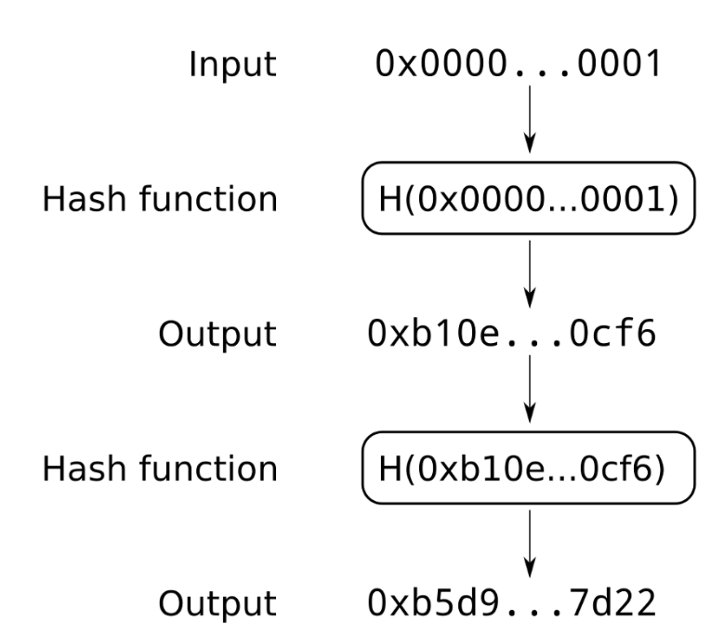 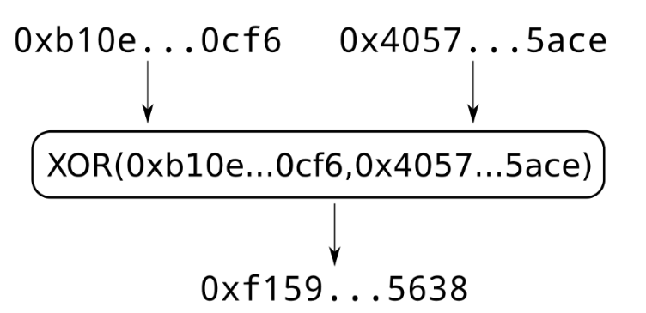

* 去中心化IM。给网站的用户提供私密，安全的通讯工具，方便快速地构建项目相关的社区交流
* 跨链钱包。魔法师提供跨链钱包，方便魔法师发行的双通证之间，以及和其他代币之间的自动平滑转移
* 预言机。魔法师提供主观和客观的预言机机制，方便平台用户接入各行各业的真实数据。

**项目展望：**魔法师可望成为用区块链智能合约技术撬动传统行业，将颠覆各行各业的明星项目。比如：区块链媒体，区块链期货，区块链广告等等

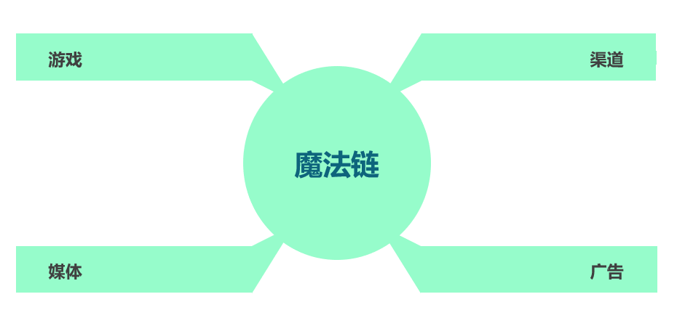

**项目进展：**已经完成四个DAPP开发，其中一个已经上线。预言机和去中心化IM开发中。

**项目社群：**微信，电报

**开源地址：https://github.com/straitfoundation**